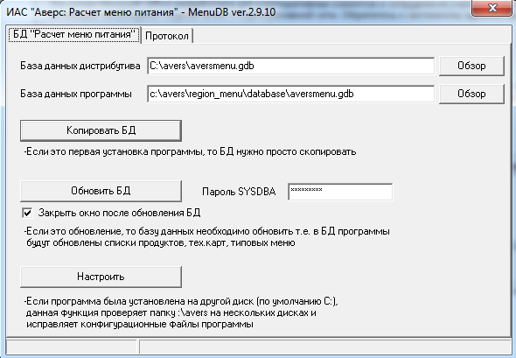

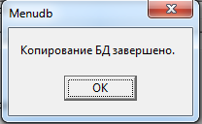

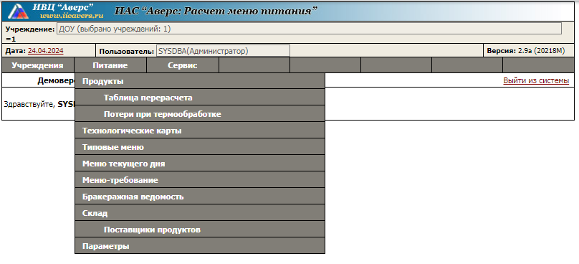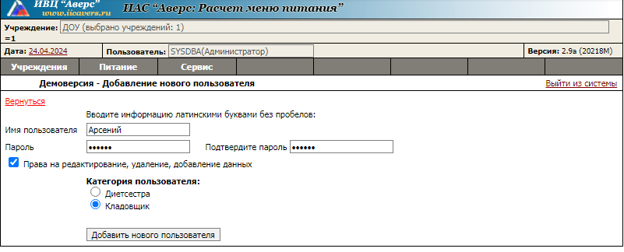

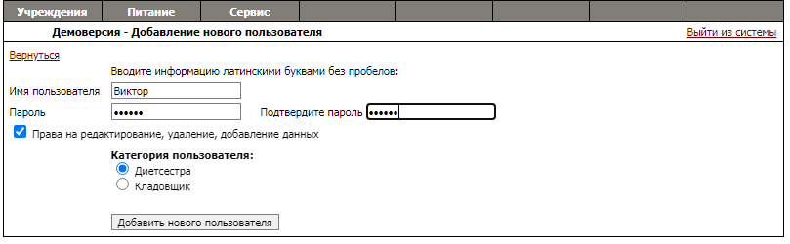

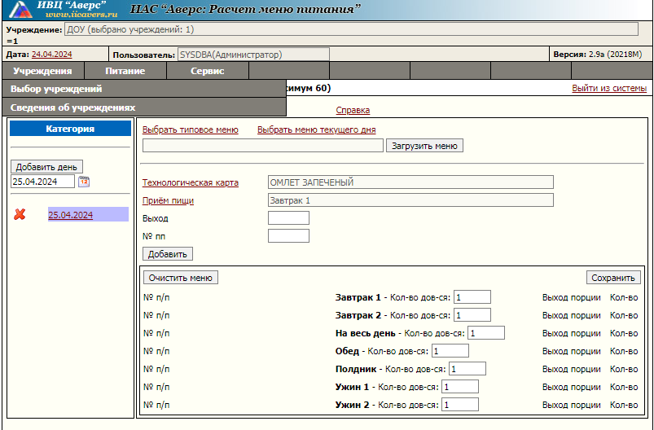

|  |  |  |  |  |  |
| --- | --- | --- | --- | --- | --- |
| N п/п | Наименование | Вес | N п/п | Наименование | Вес |
| 1 | Мед | 0 | 373 | Сыр сычужный твердый или полутвердый | 0 |
| 2 | Чай | 0 | 374 | П/ф формованные замороженные из рыбы | 0 |
| 3 | Нут | 0 | 375 | Сухари пшеничные молотые поджаренные | 0 |
| 4 | Чай | 0 | 376 | Филе рыбы ледяной без костей с кожей | 0 |
| 5 | Рыба | 0 | 377 | Молоко стерилизованное 2.5% жирности | 0 |
| 6 | Сода | 0 | 378 | П/ф рубленые из говядины замороженные | 0 |
| 7 | Мука | 0 | 379 | Сливы консервированные (без косточки) | 0 |
| 8 | Чина | 0 | 380 | Продукт яичный жидкий пастеризованный | 0 |
| 9 | Хлеб | 0 | 381 | Напиток витаминизированный инстантный | 0 |
| 10 | Кофе | 0 | 382 | Кислота лимонная пищевая (2% раствор) | 0 |
| 11 | Тмин | 0 | 383 | Напиток витаминизированный инстантный | 0 |
| 12 | Мясо | 0 | 384 | Филе окуня морского без костей с кожей | 0 |
| 13 | Тофу | 0 | 385 | Земляника (садовая) быстрозамороженная | 0 |
| 14 | Соль | 0 | 386 | Свинина (корейка) с реберной косточкой | 0 |
| 15 | Рыба | 0 | 387 | Витаминно-минеральный премикс с сахаром | 0 |
| 16 | Вода | 0 | 388 | Сливки стерилизованные 10%-ной жирности | 0 |
| 17 | Томат | 0 | 389 | Фиточай (с плодами яблони) фильтр-пакет | 0 |
| 18 | Сахар | 0 | 390 | Капуста краснокочанная свежая очищенная | 0 |
| 19 | Тыква | 0 | 391 | Кальмары потрошеные разделанные (тушка) | 0 |
| 20 | Ягоды | 0 | 392 | Телятина (корейка) с реберной косточкой | 0 |
| 21 | Редис | 0 | 393 | Чай-заварка (технологическая карта N430) | 0 |
| 22 | Зефир | 0 | 394 | Хлеб пшеничный 1с обогащенный нарезанный | 0 |
| 23 | Кефир | 0 | 395 | Молоко ультрапастеризованное обогащенное | 0 |
| 24 | Рожки | 0 | 396 | Биопростокваша "Бифифрукт" жирность 2.5% | 0 |
| 25 | Булка | 0 | 397 | Кальмар мороженный обезглавленный (филе) | 0 |
| 26 | Сушка | 0 | 398 | Филе хека серебристого без костей с кожей | 0 |
| 27 | Окара | 0 | 399 | Горошек зеленый консервированный отварной | 0 |
| 28 | Цедра | 0 | 400 | Фиточай цветочный (гибискус) фильтр-пакет | 0 |
| 29 | Кости | 0 | 401 | Сухие завтраки из круп сладкие обогащенные | 0 |
| 30 | Алыча | 0 | 402 | Соус яблочный (технологическая карта N401) | 0 |
| 31 | Лапша | 0 | 403 | Соус молочный (технологическая карта N384) | 0 |
| 32 | Сахар | 0 | 404 | Соус томатный (технологическая карта N381) | 0 |
| 33 | Тесто | 0 | 405 | Соус вишневый (технологическая карта N398) | 0 |
| 34 | Орехи | 0 | 406 | Говядина с макаронными изделиями, консервы | 0 |
| 35 | Птица | 0 | 407 | Сок клюквенный натуральный консервированный | 0 |
| 36 | Фарши | 0 | 408 | Молоко 3.2%-ной жирности витаминизированное | 0 |
| 37 | Цукаты | 0 | 409 | Фасоль стручковая консервированная отварная | 0 |
| 38 | Щавель | 0 | 410 | Соус сметанный (технологическая карта N387) | 0 |
| 39 | Зелень | 0 | 411 | Клецки готовые (технологическая карта N150) | 0 |
| 40 | Дрожжи | 0 | 412 | Пицца "Школьная" промышленного производства | 0 |
| 41 | Малина | 0 | 413 | П\ф из птицы (цыплят) бескостные охлажденные | 0 |
| 42 | Корица | 0 | 414 | Соус клюквенный (технологическая карта N400) | 0 |
| 43 | Курица | 0 | 415 | Кукуруза свежая в початках молочной спелости | 0 |
| 44 | Брюква | 0 | 416 | Кофейный напиток злаковый витаминизированный | 0 |
| 45 | Шпинат | 0 | 417 | Каша пшеничная детская инстантная обогащенная | 0 |
| 46 | Пряник | 0 | 418 | Продукт яичный жидкий пастеризованный (белок) | 0 |
| 47 | Молоко | 0 | 419 | Соус абрикосовый (технологическая карта N399) | 0 |
| 48 | Творог | 0 | 420 | Овощи замороженные, консервированные, сушеные | 0 |
| 49 | Треска | 0 | 421 | Продукт яичный жидкий пастеризованный (желток) | 0 |
| 50 | Минтай | 0 | 422 | Фасоль стручковая быстрозамороженная (лопатка) | 0 |
| 51 | Редька | 0 | 423 | Творог, творожные изделия с м.д.ж. не менее 5% | 0 |
| 52 | Прочее | 0 | 424 | Фиточай травяной (с травой душицы) фильтр-пакет | 0 |
| 53 | Бульон | 0 | 425 | Соль обогащенная с пониженным содержанием натрия | 0 |
| 54 | Кабачки | 0 | 426 | Хлеб ржаной (ржано-пшеничный) витаминизированный | 0 |
| 55 | Фругурт | 0 | 427 | Соки фруктовые (овощные) витаминиз. или пр. отж. | 0 |
| 56 | Ряженка | 0 | 428 | Мясо индейки кусковое (бедро, голень) охлажденное | 0 |
| 57 | Варенец | 0 | 429 | П/ф рубленые из говядины замороженные, фрикадельки | 0 |
| 58 | Повидло | 0 | 430 | Соус красный основной (технологическая карта N377) | 0 |
| 59 | Ванилин | 0 | 431 | Салат из морской капусты промышленного производства | 0 |
| 60 | Сосиски | 0 | 432 | Сырники замороженные п/ф промышленного производства | 0 |
| 61 | Бифидок | 0 | 433 | Кальмары мороженные обезглавленные (филе с кожицей) | 0 |
| 62 | Черника | 0 | 434 | Плоды и ягоды сухие, замороженные, консервированные | 0 |
| 63 | Сметана | 0 | 435 | Филе грудки цыплят-бройлеров 1 категории охлажденное | 0 |
| 64 | Крахмал | 0 | 436 | Соус молочный (сладкий) (технологическая карта N385) | 0 |
| 65 | Макароны | 0 | 437 | Колбаса полукопченая для детского (школьного) питания | 0 |
| 66 | Мирабель | 0 | 438 | Фарш овощной (технологическая карта N470. вариант N2) | 0 |
| 67 | Колбаски | 0 | 439 | Говядина крупный кусок охлажденная (лопаточная часть) | 0 |
| 68 | Чечевица | 0 | 440 | Молоко и кисломолочные продукты с м.д.ж. не ниже 2.5% | 0 |
| 69 | Гвоздика | 0 | 441 | Напиток кофейный злаковый, обогащенный микронутриентами | 0 |
| 70 | Помидоры | 0 | 442 | Биточки мясные рубленные п/ф промышленного производства | 0 |
| 71 | Биокефир | 0 | 443 | Фарш творожный (технологическая карта N470. вариант N4) | 0 |
| 72 | Брокколи | 0 | 444 | Фарш фруктовый (технологическая карта N470. вариант N3) | 0 |
| 73 | Шиповник | 0 | 445 | Соль йодированная пищевая с пониженным содержанием натрия | 0 |
| 74 | Брусника | 0 | 446 | Мясо индейки кусковое (бедро, голень) без кожи охлажденное | 0 |
| 75 | Нектарин | 0 | 447 | Биоваренец Бифидум "Лакомка" жирность 2.5% персик, черника | 0 |
| 76 | Кукуруза | 0 | 448 | Котлеты рубленные из индейки п/ф промышленного производства | 0 |
| 77 | Бобы сои | 0 | 449 | Эмульсия вкусо-ароматическая для продуктов детского питания | 0 |
| 78 | Говядина | 0 | 450 | Молоко пастеризованное витаминизированное 1.5%-ной жирности | 0 |
| 79 | Лук порей | 0 | 451 | Молоко пастеризованное витаминизированное 2.5%-ной жирности | 0 |
| 80 | Филе хека | 0 | 452 | Молоко пастеризованное витаминизированное 3.2%-ной жирности | 0 |
| 81 | Филе щуки | 0 | 453 | Термизированный йогуртный продукт промышленного производства | 0 |
| 82 | Крыжовник | 0 | 454 | Молоко питьевое ультрапастеризованное обогащенное с мдж 3.2% | 0 |
| 83 | Баклажаны | 0 | 455 | Фиточай цветочно-травяной (с листьями земляники) фильтр-пакет | 0 |
| 84 | Вермишель | 0 | 456 | Какао-напиток, обогащенный микронутриентами, быстрорастворимый | 0 |
| 85 | Смородина | 0 | 457 | Соус томатный (на бульоне рыбном) (технологическая карта N382) | 0 |
| 86 | Картофель | 0 | 458 | Соус молочный (для запекания рыбы) (технологическая карта N386) | 0 |
| 87 | Сыр мягкий | 0 | 459 | Говядина крупный кусок охлажденная (вырезка или тазобедр. часть) | 0 |
| 88 | Лук- порей | 0 | 460 | Сыр сычужный твердый с жирностью не более 55% (по сухому веществу) | 0 |
| 89 | Томаты б/з | 0 | 461 | Батон пшеничный высший сорт, обогащенный бета-каротином "Здоровье" | 0 |
| 90 | Репа сырая | 0 | 462 | Мясо цыплят-бройлеров кусковое (бедро, голень) без кожи охлажденное | 0 |
| 91 | Кабачки б/з | 0 | 463 | Концентрат киселя витаминизированный (обогащенный микронутриентами) | 0 |
| 92 | Айва свежая | 0 | 464 | Котлеты рубленные из цыплят-бройлеров п/ф промышленного производства | 0 |
| 93 | Сахар-песок | 0 | 465 | Фиточай цветочно-плодово-травяной (с плодами земляники) фильтр-пакет | 0 |
| 94 | Филе судака | 0 | 466 | Биопростокваша "Бифидум Снежинка" обогащенная витаминами жирность 2.5% | 0 |
| 95 | Филе трески | 0 | 467 | Молоко стерилизованное витаминизированное для детского питания 1.5%-ной жирности | 0 |
| 96 | Филе минтая | 0 | 468 | Молоко стерилизованное витаминизированное для детского питания 2.5%-ной жирности | 0 |
| 97 | Редис белый | 0 | 469 | Молоко стерилизованное витаминизированное для детского питания 3.2%-ной жирности | 0 |
| 98 | Сельдь филе | 0 | 470 | Блинчики с натуральной фруктовой начинкой (ягодами) п/ф промышленного производства | 0 |
| 99 | Сыр твердый | 0 | 471 | Изделие хлебобулочное витаминизированное (булочка "Молодецкая". "Студенческая" и др.) | 0 |
| 100 | Сок лимонный | 0 | 472 | Вареники с фруктово-ягодной начинкой (витаминизированные) п/ф промышленного производства | 0 |
| 101 | Мука овсяная | 0 | 473 | Изделия фигурные и хлопья (готовые завтраки) из круп сладкие, обогащенные микронутриентами | 0 |
| 102 | Салат свежий | 0 | 474 | Напиток кофейный суррогатный (зерновой). не содержащий кофеина. обогащенный микронутриентами | 0 |
| 103 | Тыква свежая | 0 | 475 | Соус томатный витаминизированный для детского и диетического питания промышленного производства | 0 |
| 104 | Филе горбуши | 0 | 476 | Фарши мясные. овощные. фруктовые. с рисом и яйцами (технологическая карта N470. варианты 1.2.3.5) | 0 |
| 105 | Филе куриное | 0 | 477 | Фарши творожные. морковные. из сыра. из сыра с яйцами (технологическая карта N470. варианты 2.4.5) | 0 |
| 106 | Кефир жирный | 0 | 478 | Изделие формованное из фарша или филе рыбы п/ф промышленного производства для дошкольного и школьного питания | 0 |
| 107 | Брокколи б/з | 0 | 479 | Яйцо | 0 |
| 108 | Язык говяжий | 0 | 480 | Дыня | 0 |
| 109 | Язык телячий | 0 | 481 | Сайра | 0 |
| 110 | Масло соевое | 0 | 482 | Кунжут | 0 |
| 111 | Вишня свежая | 0 | 483 | Варенье | 0 |
| 112 | Фасоль сухая | 0 | 484 | Морковь | 0 |
| 113 | Орехи фундук | 0 | 485 | Биойогурт | 0 |
| 114 | Орехи (ядра) | 0 | 486 | Щавель б/з | 0 |
| 115 | Лапша яичная | 0 | 487 | Чай зеленый | 0 |
| 116 | Овощи свежие | 0 | 488 | Хлеб ржаной | 0 |
| 117 | Сок фруктовый | 0 | 489 | Сок вишневый | 0 |
| 118 | Салат зеленый | 0 | 490 | Сок яблочный | 0 |
| 119 | Соевые хлопья | 0 | 491 | Мука рисовая | 0 |
| 120 | Пюре яблочное | 0 | 492 | Икра кетовая | 0 |
| 121 | Кофе злаковый | 0 | 493 | Батон простой | 0 |
| 122 | Редис красный | 0 | 494 | Мед фасованный | 0 |
| 123 | Баклажаны б/з | 0 | 495 | Грудка куриная | 0 |
| 124 | Изюм (кишмиш) | 0 | 496 | Кисель овсяный | 0 |
| 125 | Горох колотый | 0 | 497 | Сок яблочный ДП | 0 |
| 126 | Горох лущеный | 0 | 498 | Сок виноградный | 0 |
| 127 | Мясо отварное | 0 | 499 | солёный помидор | 0 |
| 128 | Крупа овсяная | 0 | 500 | Сироп фруктовый | 0 |
| 129 | Крупа из саго | 0 | 501 | Сосиски молочные | 0 |
| 130 | Крупа ячневая | 0 | 502 | Шоколад молочный | 0 |
| 131 | Крупа пшенная | 0 | 503 | Соус томатный ДП | 0 |
| 132 | Лавровый лист | 0 | 504 | Зефир обогащенный | 0 |
| 133 | Огурцы свежие | 0 | 505 | Грецкий орех ядро | 0 |
| 134 | Соус Каникулы | 0 | 506 | Колбаса докторская | 0 |
| 135 | Орехи грецкие | 0 | 507 | Биойогурт питьевой | 0 |
| 136 | Редька свежая | 0 | 508 | Конфета шоколадная | 0 |
| 137 | Какао-порошок | 0 | 509 | Ирис обогащенный ДП | 0 |
| 138 | Полуфабрикаты | 0 | 510 | Нектар банановый ДП | 0 |
| 139 | Жир внутренний | 0 | 511 | Сок овощной томатный | 0 |
| 140 | Вода (кипяток) | 0 | 512 | Печенье растворимое | 0 |
| 141 | Мука гречневая | 0 | 513 | Нектар морковный ДП | 0 |
| 142 | Мука пшеничная | 0 | 514 | Нектар тыквенный ДП | 0 |
| 143 | Сахарная пудра | 0 | 515 | Минтай неразделанный | 0 |
| 144 | Хлеб пшеничный | 0 | 516 | Овощная смесь "Лечо" | 0 |
| 145 | Пюре из гороха | 0 | 517 | Рыба с/м не потрошен. | 0 |
| 146 | Редис "Дайкон" | 0 | 518 | Масло сливочное 72,5% | 0 |
| 147 | Курица вареная | 0 | 519 | Пирожки с яблоком п/ф | 0 |
| 148 | Метилцеллюлоза | 0 | 520 | Фасоль стручковая б/з | 0 |
| 149 | Ксилит пищевой | 0 | 521 | Консервы фруктовые ДП | 0 |
| 150 | Масло топленое | 0 | 522 | Печенье обогащенное ДП | 0 |
| 151 | Яблоки сушеные | 0 | 523 | Филе горбуши малосоленое | 0 |
| 152 | Сироп плодовый | 0 | 524 | Коренья петрушки сушеные | 0 |
| 153 | Соус фруктовый | 0 | 525 | Булочка сдобная заморож. | 0 |
| 154 | Редька зеленая | 0 | 526 | Куры потрош. 1 категории | 0 |
| 155 | Сельдь соленая | 0 | 527 | Сок ананасовый обогащенный | 0 |
| 156 | Семя кунжутное | 0 | 528 | Сок яблочный с мякотью ДП | 0 |
| 157 | Сок абрикосовый | 0 | 529 | Десерт на фруктовой основе | 0 |
| 158 | Сыр полутвердый | 0 | 530 | Фасоль стручковая консервы | 0 |
| 159 | Желатин пищевой | 0 | 531 | Творожок детский фруктовый | 0 |
| 160 | Колбаса вареная | 0 | 532 | Джем обогащенный фасованный | 0 |
| 161 | Пюре из индейки | 0 | 533 | Молоко пастеризованное 3.2% | 0 |
| 162 | Пюре из свинины | 0 | 534 | Батончик мюсли прессованные | 0 |
| 163 | Пюре кабачковое | 0 | 535 | Сок яблочный осветленный ДП | 0 |
| 164 | Печенье сдобное | 0 | 536 | Горбуша потрошеная с головой | 0 |
| 165 | С-витаминизация | 0 | 537 | Молоко пастер. 2.5% жирности | 0 |
| 166 | Помидоры свежие | 0 | 538 | Крупа пшеничная "Полтавская" | 0 |
| 167 | Молоко топленое | 0 | 539 | Макаронные изделия высш. сорт | 0 |
| 168 | Сироп шиповника | 0 | 540 | Ватрушка с сыром п/ф заморож. | 0 |
| 169 | Горошек зеленый | 0 | 541 | Кисломолочный напиток "Снежок" | 0 |
| 170 | Фасоль отварная | 0 | 542 | Ватрушка с джемом п/ф заморож. | 0 |
| 171 | Крупа пшеничная | 0 | 543 | Сок апельсиновый обогащенный ДП | 0 |
| 172 | Тесто дрожжевое | 0 | 544 | Сахар в индивидуальной упаковке | 0 |
| 173 | Капуста цветная | 0 | 545 | Батон нарезной пшен.мука 1 сорт | 0 |
| 174 | Ветчина вареная | 0 | 546 | Печенье сахарное мука высш. сорт | 0 |
| 175 | Ветчина детская | 0 | 547 | Масло сладко-сливочное несоленое | 0 |
| 176 | Куры потрошеные | 0 | 548 | Нектар персиковый обогащенный ДП | 0 |
| 177 | Продукты из сои | 0 | 549 | Сок яблочно-абрикосовый с мякотью | 0 |
| 178 | Приправы, соусы | 0 | 550 | Масло подсолнечное рафинированное | 0 |
| 179 | Икра баклажанная | 0 | 551 | Консервы соус ягодный (фруктовый) | 0 |
| 180 | Сухари сливочные | 0 | 552 | Сок яблочно-сливовый с мякотью ДП | 0 |
| 181 | Перец болгарский | 0 | 553 | Сок яблочно-грушевый с мякотью ДП | 0 |
| 182 | Пюре из говядины | 0 | 554 | Сок мультифруктовый обогащенный ДП | 0 |
| 183 | Пюре абрикосовое | 0 | 555 | Мармелад фруктово-ягодный формовой | 0 |
| 184 | Кофейный напиток | 0 | 556 | Чайный напиток детский растворимый | 0 |
| 185 | Повидло яблочное | 0 | 557 | Овощная смесь "Гарнир с кабачками" | 0 |
| 186 | Активия кефирная | 0 | 558 | Паста молочно-шоколадная фасованная | 0 |
| 187 | Морковь отварная | 0 | 559 | Сок яблочно-персиковый с мякотью ДП | 0 |
| 188 | Вермишель яичная | 0 | 560 | Овощная смесь "Гарнир с баклажанами" | 0 |
| 189 | Молоко сухое 25% | 0 | 561 | Консервы из сельдевых рыб натуральные | 0 |
| 190 | Молоко сгущенное | 0 | 562 | Фарш тресковый промышленной выработки | 0 |
| 191 | Крупа кукурузная | 0 | 563 | Сырники с ягодной (фруктовой) начинкой | 0 |
| 192 | Смородина черная | 0 | 564 | Творог детский несладкий (натуральный) | 0 |
| 193 | Фигурные изделия | 0 | 565 | Вода питьевая высшей категории качества | 0 |
| 194 | Капуста квашеная | 0 | 566 | Молоко сгущенное с сахаром 8.5% жирности | 0 |
| 195 | Говядина тушеная | 0 | 567 | П/ф из говядины мясокрупяные замороженные | 0 |
| 196 | Мак (для отделки) | 0 | 568 | Вафли с жировыми начинками неглазированные | 0 |
| 197 | Жир-сырец говяжий | 0 | 569 | П/ф рубленые из птицы замороженные, котлеты | 0 |
| 198 | Маргарин столовый | 0 | 570 | П/ф рубленые из птицы замороженные, биточки | 0 |
| 199 | Миндаль очищенный | 0 | 571 | П/ф из свинины - котлетное мясо замороженное | 0 |
| 200 | Сардельки детские | 0 | 572 | Вафли с молочно-жировой начинкой, обогащенные | 0 |
| 201 | Филе рыбы ледяной | 0 | 573 | Булочка сдобная с творогом обогащенная заморож. | 0 |
| 202 | Перец сладкий б/з | 0 | 574 | Булочка из муки в/с обогащенная Любимая заморож. | 0 |
| 203 | Напиток тыквенный | 0 | 575 | П/ф из свинины натуральные замороженные (вырезка) | 0 |
| 204 | Джем из абрикосов | 0 | 576 | Булочка из муки в/с обогащенная с изюмом заморож. | 0 |
| 205 | Смородина красная | 0 | 577 | Молоко ультрапастеризованное обогащенное фасованное | 0 |
| 206 | Картофель молодой | 0 | 578 | Булочка из муки в/с обогащенная с кунжутом заморож. | 0 |
| 207 | Капуста савойская | 0 | 579 | Сок ананасовый обогащенный в индивидуальной упаковке | 0 |
| 208 | Фарш для пирожков | 0 | 580 | Хлеб ржано-пшеничный обогащенный формовой нарезанный | 0 |
| 209 | Фарш для ватрушек | 0 | 581 | Сок апельсиновый обогащенный в индивидуальной упаковке | 0 |
| 210 | Бальзам "Иремель" | 0 | 582 | Нектар персиковый обогащенный в индивидуальной упаковке | 0 |
| 211 | Колбасные изделия | 0 | 583 | Сок мультифруктовый обогащенный в индивидуальной упаковке | 0 |
| 212 | Макаронные изделия | 0 | 584 | Мармелад из ламинарии (морской капусты) для детского питания | 0 |
| 213 | Икра лососевых рыб | 0 | 585 | Масло коровье сладкосливочное несоленое в порционной фасовке по 10 г. | 0 |
| 214 | Сухарики пшеничные | 0 | 586 | Молоко ультрапастеризованное обогащенное в индив. упаковке с трубочкой | 0 |
| 215 | Маргарин сливочный | 0 | 587 | Сок яблочный прямого отжима для детского (дошкольного и школьного) питания в индивидуальной упаковке | 0 |
| 216 | Индейка потрошеная | 0 | 588 | Говядина 1-го сорта блочная | 0 |
| 217 | Цыплята потрошеные | 0 | 589 | Говядина бескостная (блочная) | 0 |
| 218 | Масло растительное | 0 | 590 | Говядина (бескостная 1-го сорта) | 0 |
| 219 | Премикс витаминный | 0 | 591 | Говядина (бескостная высшего сорта) | 0 |
| 220 | Сыворотка молочная | 0 | 592 | Цыплята-бройлеры 1-го сорта потрошенные | 0 |
| 221 | Крупа геркулесовая | 0 | 593 | Индейка филе (замороженное) | 0 |
| 222 | Консервы "Лосось" | 0 | 594 | Пельмени для питания детей | 0 |
| 223 | Картофель отварной | 0 | 595 | Печень говяжья | 0 |
| 224 | Пастернак (корень) | 0 | 596 | Печень по-строгановски (консервы для питания детей раннего возраста по ТУ 9217-001-17670153-07) | 0 |
| 225 | Фарш для блинчиков | 0 | 597 | Колбаса детская вареная | 0 |
| 226 | Карамель леденцовая | 0 | 598 | Колбаски (сосиски)детские | 0 |
| 227 | Сахарный сироп 100% | 0 | 599 | Говядина тушеная из консервов | 0 |
| 228 | Ревень (черешковый) | 0 | 600 | Свежая рыба | 0 |
| 229 | Филе судака с кожей | 0 | 601 | Треска (филе) | 0 |
| 230 | Филе трески с кожей | 0 | 602 | Рыбная палочка | 0 |
| 231 | Филе окуня морского | 0 | 603 | Сельдь | 0 |
| 232 | Варенье из клубники | 0 | 604 | Сельдь с/с (филе) для детского питания | 0 |
| 233 | Пюре из мяса курицы | 0 | 605 | Горбуша натуральная.Консервы | 0 |
| 234 | Кефир 2.5% жирности | 0 | 606 | Рыба деликатесная | 0 |
| 235 | Земляника (садовая) | 0 | 607 | Кальмары мороженные обезглавленные | 0 |
| 236 | Пастила обогащенная | 0 | 608 | Масло сливочное несолёное | 0 |
| 237 | Фарш для варенников | 0 | 609 | Масло сливочное | 0 |
| 238 | Говядина бескостная | 0 | 610 | Молоко витаминизированное | 0 |
| 239 | Телятина бескостная | 0 | 611 | Молоко стерилизованное 3,2% жирности | 0 |
| 240 | Яйца куриные (белки) | 0 | 612 | Ряженка 3,2% жирности | 0 |
| 241 | Ботва свеклы молодой | 0 | 613 | Йогурт 3,2% жирности | 0 |
| 242 | Йогурт 2.5% жирности | 0 | 614 | Лактофрут | 0 |
| 243 | Капуста брюссельская | 0 | 615 | Молоко сгущенное с сахаром | 0 |
| 244 | Крахмал картофельный | 0 | 616 | Актилайф | 0 |
| 245 | Говядина 1 категории | 0 | 617 | Бифидок классический | 0 |
| 246 | Кондитерские изделия | 0 | 618 | Бифидок "Пастушок" классический | 0 |
| 247 | Плоды и ягоды свежие | 0 | 619 | Соус салатный | 0 |
| 248 | Дрожжи хлебопекарные | 0 | 620 | Кефир классический | 0 |
| 249 | Овощи свежие, зелень | 0 | 621 | Кефир 3,2% жирности | 0 |
| 250 | Рыба консервированная | 0 | 622 | Биокефир классический | 0 |
| 251 | Плоды и ягоды сушеные | 0 | 623 | Биокефир "Пастушок" 3,2% жирности | 0 |
| 252 | Кинза сушеная молотая | 0 | 624 | Сметана 10% жирности | 0 |
| 253 | Пшеничка Полтавская | 0 | 625 | Сметана 15% жирности | 0 |
| 254 | Сироп из ягод черники | 0 | 626 | Творог полужирный | 0 |
| 255 | Рыба (филе без костей) | 0 | 627 | Творог 9%-ной жирности | 0 |
| 256 | Мука пшеничная 1 сорта | 0 | 628 | Изделие творожное с фруктовым наполнителем промышленного производства | 0 |
| 257 | Меланж пастеризованный | 0 | 629 | Сыр | 0 |
| 258 | Кисель плодово-ягодный | 0 | 630 | Сыр Российский | 0 |
| 259 | Вафли фруктово-ягодные | 0 | 631 | Сыр порционный | 0 |
| 260 | Белок молочный пищевой | 0 | 632 | Сыр Пошехонский | 0 |
| 261 | Молоко пастеризованное | 0 | 633 | Сыр Ярославский | 0 |
| 262 | Крупа рисовая отварная | 0 | 634 | Сыр Костромской | 0 |
| 263 | Соус салатный молочный | 0 | 635 | Сыр Голландский брусковый | 0 |
| 264 | Сок ягодный натуральный | 0 | 636 | Сыр твердый с жирностью 40-45% | 0 |
| 265 | Сок яблочно-виноградный | 0 | 637 | Яйцо куриное диетическое | 0 |
| 266 | Перец душистый горошком | 0 | 638 | Мука пшеничная в/с | 0 |
| 267 | Свекла молодая с ботвой | 0 | 639 | Крупа манная | 0 |
| 268 | Горошек зеленый сушеный | 0 | 640 | Мюсли фруктово-ягодные | 0 |
| 269 | Фасоль консервированная | 0 | 641 | Крупа перловая | 0 |
| 270 | Консервированные фрукты | 0 | 642 | Крупа рисовая | 0 |
| 271 | Крупы (злаки) и бобовые | 0 | 643 | Пшено | 0 |
| 272 | Сок плодовый натуральный | 0 | 644 | Макаронные изделия группы А | 0 |
| 273 | Салат из морской капусты | 0 | 645 | Овсяные хлопья | 0 |
| 274 | Меланж яичный для смазки | 0 | 646 | Овсяные хлопья Геркулес | 0 |
| 275 | Сухари пшеничные молотые | 0 | 647 | Каша Беби - дет. сухая | 0 |
| 276 | Вишня быстрозамороженная | 0 | 648 | Каша дет. Нестле | 0 |
| 277 | Молоко 3.2%-ной жирности | 0 | 649 | Горох шлифованный | 0 |
| 278 | Сироп витаминизированный | 0 | 650 | Фасоль | 0 |
| 279 | Фасоль продовольственная | 0 | 651 | Колечки медовые | 0 |
| 280 | Крупа гречневая (ядрица) | 0 | 652 | Шарики шоколадные глазированные витаминизированные | 0 |
| 281 | Йогурт фруктовый "Данон" | 0 | 653 | Гречневые палочки | 0 |
| 282 | Капуста брюссельская б/з | 0 | 654 | Сухари панировочные | 0 |
| 283 | Капуста цветная отварная | 0 | 655 | Пряник витаминизированный | 0 |
| 284 | Куры бройлеры потрошеные | 0 | 656 | Джем термостабильный | 0 |
| 285 | Яйцо куриное диетическое | 0 | 657 | Батончик фруктово-ореховый | 0 |
| 286 | Сыр полутвердый с мдж 45% | 0 | 658 | Гематоген | 0 |
| 287 | Кисель витаминизированный | 0 | 659 | Гемохелпер | 0 |
| 288 | Язык говяжий замороженный | 0 | 660 | Изделие кондитерское,обогащенное железом (гемоглобином) | 0 |
| 289 | Клюква быстрозамороженная | 0 | 661 | Ирис витаминизированный с железом и кальцием | 0 |
| 290 | Свинина мясная бескостная | 0 | 662 | Паста шоколадно-ореховая (изделие кондитерское промышленного производства) | 0 |
| 291 | Хлопья овсяные "Геркулес" | 0 | 663 | Супер гематоген | 0 |
| 292 | Кукуруза консервированная | 0 | 664 | Зефир витаминизированный | 0 |
| 293 | Капуста морская мороженая | 0 | 665 | Вафли с фруктово-ягодными начинками витаминизированные | 0 |
| 294 | Овощная смесь "Гавайская" | 0 | 666 | Печенье витаминизированное | 0 |
| 295 | Кальмар мороженный (филе) | 0 | 667 | Блинчики из п/ф промышленного производства | 0 |
| 296 | Говядина (мясо котлетное) | 0 | 668 | Шиповник (сухой) | 0 |
| 297 | Хлеб пшеничный (без корок) | 0 | 669 | Смесь сухофруктов | 0 |
| 298 | Горбуша в собственном соку | 0 | 670 | Ягода сублимационной сушки | 0 |
| 299 | Варенье витаминизированное | 0 | 671 | Концентрат киселя Золотой шар | 0 |
| 300 | Морковь отварная протертая | 0 | 672 | Концентрат киселя плодовоягодного витаминизированного | 0 |
| 301 | Вафли с жировыми начинками | 0 | 673 | Чернослив | 0 |
| 302 | Батончик фруктово-злаковый | 0 | 674 | Изюм | 0 |
| 303 | Сельдерей (корень) сушеный | 0 | 675 | Курага | 0 |
| 304 | Сельдерей молодой (корень) | 0 | 676 | Лимон | 0 |
| 305 | Сок яблочный прямого отжима | 0 | 677 | Банан | 0 |
| 306 | Клубника быстрозамороженная | 0 | 678 | Мандарин | 0 |
| 307 | Печень говяжья замороженная | 0 | 679 | Апельсин | 0 |
| 308 | Свекла свежая очищенная п/ф | 0 | 680 | Персик | 0 |
| 309 | Фрикадельки мясные отварные | 0 | 681 | Абрикос | 0 |
| 310 | Цыплята-бройлеры потрошеные | 0 | 682 | Слива | 0 |
| 311 | Брусника быстрозамороженная | 0 | 683 | Черешня | 0 |
| 312 | Макаронные изделия группы А | 0 | 684 | Яблоко | 0 |
| 313 | Мука картофельная (крахмал) | 0 | 685 | Киви | 0 |
| 314 | Масло растительное (соевое) | 0 | 686 | Виноград | 0 |
| 315 | Мясо (бескостное/ на кости) | 0 | 687 | Клюква | 0 |
| 316 | Ацидофилин 3.2%-ной жирности | 0 | 688 | Груша | 0 |
| 317 | Филе индейки п/ф охлажденные | 0 | 689 | Соки натуральные в ассортименте | 0 |
| 318 | Кофейный напиток обогащенный | 0 | 690 | Соки прямого отжима в ассортименте | 0 |
| 319 | Цыплята бройлеры 1 категории | 0 | 691 | Соки восстановленные в ассортименте | 0 |
| 320 | Соус белый на рыбном бульоне | 0 | 692 | Концентрат напитка Золотой шар на фруктозе | 0 |
| 321 | Картофель отварной протертый | 0 | 693 | Плоды и ягоды быстрозамороженные | 0 |
| 322 | Экстракт фукуса сухой Реликт | 0 | 694 | Салат кочанный | 0 |
| 323 | Соль поваренная йодированная | 0 | 695 | Салат пекинский | 0 |
| 324 | Сухари пшеничные панировочные | 0 | 696 | Икра кабачковая | 0 |
| 325 | Яйца куриные вареные столовые | 0 | 697 | Перец сладкий свежий | 0 |
| 326 | Хлеб пшеничный 1с обогащенный | 0 | 698 | Перец сладкий красный | 0 |
| 327 | Колбаса полукопчёная Гулливер | 0 | 699 | Картофель | 0 |
| 328 | Горбуша слабого соления(филе) | 0 | 700 | Капуста белокочанная | 0 |
| 329 | Простокваша 3.2%-ной жирности | 0 | 701 | Лук репчатый | 0 |
| 330 | Капуста краснокочанная свежая | 0 | 702 | Морковь красная | 0 |
| 331 | Крахмал кукурузный (маисовый) | 0 | 703 | Лук зеленый | 0 |
| 332 | Масло коровье сладкосливочное | 0 | 704 | Огурцы грунтовые | 0 |
| 333 | Сметана с м.д.ж. не более 15% | 0 | 705 | Огурец соленый консервированный | 0 |
| 334 | Рыба с рисом, консервы (судак) | 0 | 706 | Томаты грунтовые | 0 |
| 335 | Колбаска для школьного питания | 0 | 707 | Укроп | 0 |
| 336 | Филе судака без костей с кожей | 0 | 708 | Петрушка (зелень) | 0 |
| 337 | Филе трески без костей с кожей | 0 | 709 | Петрушка (корень) | 0 |
| 338 | Филе минтая без костей с кожей | 0 | 710 | Салат | 0 |
| 339 | Морковь столовая очищенная п/ф | 0 | 711 | Свекла | 0 |
| 340 | Картофель свежий очищенный п/ф | 0 | 712 | Томат-пюре | 0 |
| 341 | Филе зубатки без костей с кожей | 0 | 713 | Томат-паста | 0 |
| 342 | Филе рыбное (без костей) трески | 0 | 714 | Чеснок | 0 |
| 343 | Сироп компота консервированного | 0 | 715 | Тыква быстрозамороженная | 0 |
| 344 | Фасоль овощная (лопатка) свежая | 0 | 716 | Сельдерей | 0 |
| 345 | Какао-порошок витаминизированный | 0 | 717 | Капуста брокколи быстрозамороженная | 0 |
| 346 | Яйца куриные вареные диетические | 0 | 718 | Капуста цветная быстрозамороженная | 0 |
| 347 | Хлеб пшеничный (панировка белая) | 0 | 719 | Шпинат быстрозамороженный | 0 |
| 348 | Филе ставриды без костей с кожей | 0 | 720 | Капуста морская отварная | 0 |
| 349 | Горошек зеленый консервированный | 0 | 721 | Капуста морская "Особая" | 0 |
| 350 | Хлопья мультизерновые "Любятово" | 0 | 722 | Капуста морская сушеная или варено-мороженая | 0 |
| 351 | Треска потрошеная обезглавленная | 0 | 723 | Хлеб пшеничный Молодецкий | 0 |
| 352 | Капуста морская консервированная | 0 | 724 | Хлеб пшеничный формовой из муки в/с | 0 |
| 353 | Овощи свежие быстроразмороженные | 0 | 725 | Хлеб пшеничный формовой из муки 1 сорта | 0 |
| 354 | Мука пшеничная хлебопекарная 1с. | 0 | 726 | Хлеб пшеничный (витаминизированный или зерновой) | 0 |
| 355 | Лук репчатый свежий очищенный п/ф | 0 | 727 | Хлеб пшеничный (витаминизированный или зерновой) на весь день | 0 |
| 356 | Хлеб пшеничный витаминизированный | 0 | 728 | Хлеб ржаной (ржано-пшеничный) | 0 |
| 357 | Начинка фруктовая термостабильная | 0 | 729 | Хлеб ржаной (ржано-пшеничный) на весь день | 0 |
| 358 | Масло растительное рафинированное | 0 | 730 | Хлеб зерновой | 0 |
| 359 | Концентрат киселя плодовоягодного | 0 | 731 | Хлеб зерновой на весь день | 0 |
| 360 | Хлеб пшеничный витаминизированный | 0 | 732 | Напиток кофейный Золотой колос витаминизированный | 0 |
| 361 | Субпродукты (печень, язык, почки) | 0 | 733 | Какао-порошок | 0 |
| 362 | Кислота лимонная (2%- ный раствор) | 0 | 734 | Напиток кофейный Цикорий растворимый | 0 |
| 363 | Фасоль стручковая консервированная | 0 | 735 | Чай черный байховый | 0 |
| 364 | Огурцы консервированные без уксуса | 0 | 736 | Смесь растительного сырья(фиточай) | 0 |
| 365 | Тесто для вареников (рецептура N1) | 0 | 737 | Концентрат напитка ВИТАСТАРТ | 0 |
| 366 | Тесто для вареников (рецептура N2) | 0 | 738 | Дрожжи прессованные | 0 |
| 367 | Капуста белокочанная очищенная п/ф | 0 | 739 | Дрожжи сухие | 0 |
| 368 | Горошек зеленый быстроразмороженный | 0 | 740 | Вода детская питьевая "Малышка" | 0 |
| 369 | Фиточай цветочно-плодовый в пакетах | 0 | 741 | Соль йодированная | 0 |
| 370 | Смородина черная быстрозамороженная | 0 | 742 | Соль йодированная с пониженным содержанием натрия | 0 |
| 371 | Соус салатный для школьного питания | 0 | 743 | Кислота лимонная пищевая | 0 |
| 372 | Сыр полутвердый с мдж 45% порционный | 0 |  |  |  |